MySQL日志模板参照说明



北京睿至大数据有限公司2017年10月31日

目录

说明 3

1.1 MySQL mysqld日志样例 3

1.2 MySQL mysqld日志字段映射列表 3

1.3 MySQL mysqld日志源格式配置 4

1.4 MySQL mysqld日志解析方式 4

2 MySQL …… 4

2.1 其它 4

2.2 略 4

# 说明

MySQL日志包含以下日志：

1. Mysql mysqld
2. Mysql ……

## MySQL mysqld日志样例

2017-05-26 16:34:21 10544 [Warning] Buffered warning: Changed limits: table_open_cache: 431 (requested 2000)

## MySQL mysqld日志字段映射列表

|  |  |  |
| --- | --- | --- |
| **字段名** | **类型** | **内容** |
| @timestamp | Date | 2017-05-26 16:34:21 |
| pid | Text | 10544 |
| level | Text | Warning |
| msg | Text | Buffered warning: Changed limits: table_open_cache: 431 (requested 2000) |

## MySQL mysqld日志源格式配置

|  |  |
| --- | --- |
| **mysql_mysqld_default_log_format** | **zeta_log_fields** |
| %t %pid [%l] %m |  |
| %t | @timestamp |
| %pid | pid |
| %l | Level |
| %m | msg |

## MySQL mysqld日志解析方式

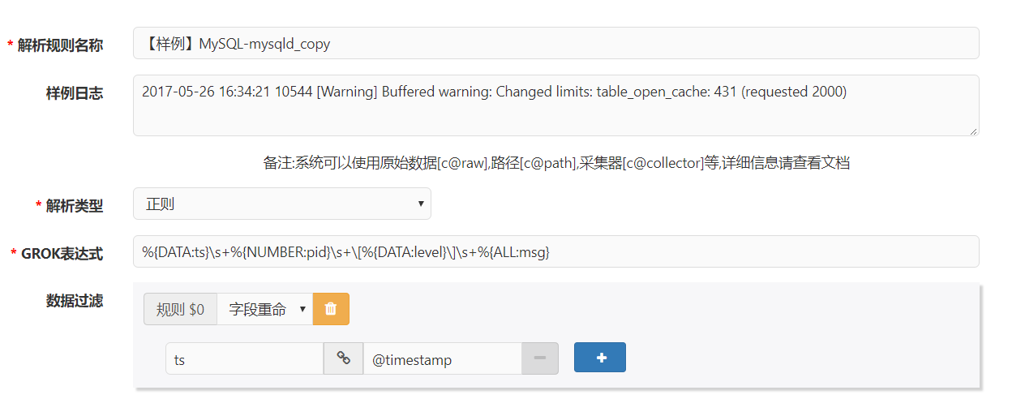

**GROK表达式：**

%{DATA:ts}\s+%{NUMBER:pid}\s+\[%{DATA:level}\]\s+%{ALL:msg}

# MySQL ……

## 其它

## 略